PROTOCOLIZADO

# FUNCIÓN EJECUTIVA PROVINCIAL

 LA RIOJA, 05 HAYO 2022

VISTO: Expte. Dl NO 0080-1121, caratulado: "Ministerio de

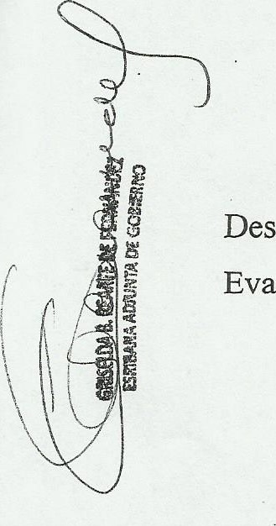Desarrollo, Igualdad e Integración Social; S/ Afectación de la Prof. Páez, Gema Evangelina", y;

CONSIDERANDO:

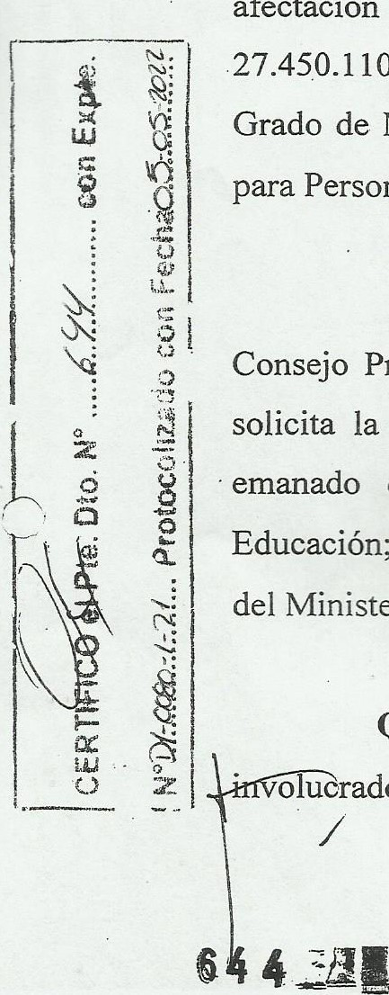QUE a través del citado expediente la Licenciada Soledad Córdoba, Presidente del Concejo Provincial para ?ersonas con Discapacidad, solicita la afectación de la Agente Profesora PAEZ, Gema Evangelina, D.N.I. NO 27.450.110, dependiente del Ministerio de Educación; Cargo D05 - Maestro de Grado de Medico Diferencial, para prestar funciones en el Consejo Provincial para Personas con Discapacidad.

QUE, como antecedentes, obran a fs.2 nota de la Presidenta del Consejo Provincial de Discapacidad, Lic. Soledad Córdoba, mediante la cual solicita la afectación de -la Agente; a fs. 4 informe de situación de revista emanado de la Coordinación de Liquidación de Haberes Ministerio de Educación; a fs. 9 Dictamen N0497/21 de la Dirección General Legal y Técnica del Ministerio de Educación.

QUE, teniendo en cuenta que los titulares de los Organismos o ucrados prestaron su conformidad a la Afectación gestionada, y siendo

PROTOCOLIZ•m

# FUNCIÓN EJECUTIVA PROVINCIAL

intención de esta Función Ejecutiva Provincial acceder a lo. solicitado, resulta  necesario el dictado del acto administrativo pertinente.

 Por ello, y en uso de las facultades -acordadas por el Artículo 1260 de la Constitución Provincial,

EL GOBERNADOR DE LA PROVINCIA DECRETA:

ARTÍCULO 10.- AFECTAR a partir de la fecha del presente acto administrativo y hasta nueva disposición, a la Agente PAEZ, Gema Evangelina,

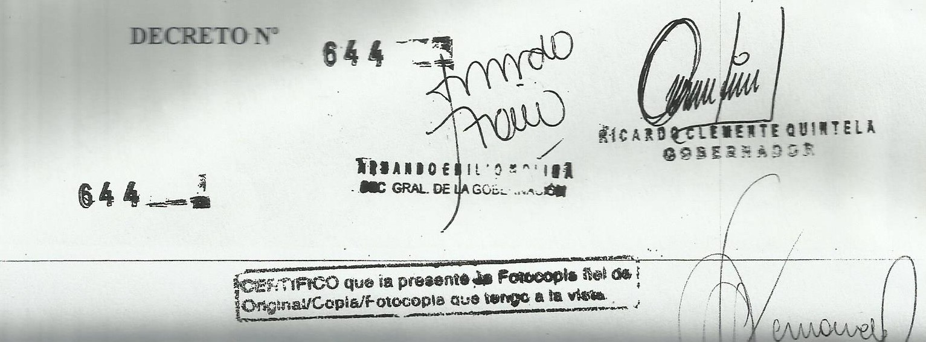

archívese.

D.N.I. NO 27.450.1 IO, dependiente del Ministerio de Educación; Cargo D05Maestro de Grado de Medico Diferencial, para prestar funciones en el Consejo Provincial para Personas con Discapacidad, dependiente del Ministerio de Desan-ollo, Igualdad e Integración Social .

ARTÍCULO 20.- Los Organismos competentes practicarán las registraciones emergentes de lo dispuesto en el presente acto administrativo.

ARTÍCU LO 3 0.- El presente Decreto será refrendado por el señor Secretario General de la Gobernación.

ARTÍCULO 40.- Comuníquese, notifiquese, insértese en el Registro Oficial y